DECRETO Nº /2021, de 29 de junho de 2021.

PRORROGA O REGIME ESPECIAL DE ATIVIDADES NÃO PRESENCIAIS NA REDE MUNICIPAL E ESTADUAL DE ENSINO DE SÃO JOÃO DAS MISSÕES/MG E DÁ OUTRAS PROVIDÊNCIAS.

O Prefeito Municipal de São João das Missões-MG, no uso das suas atribuições legais prorroga o Regime Especial de Atividades Não Presenciais na Rede Municipal e Estadual de Ensino.

CONSIDERANDO, a Resolução nº 4.310 de 17 de Abril de 2020, que dispõe sobre as normas para a oferta de Regime Especial de Atividades Não Presenciais, e institui o Regime Especial de Teletrabalho nas Escolas Estaduais da Rede Pública de Educação Básica e de Educação Profissional, em decorrência da pandemia Coronavírus (COVID-19), para cumprimento da carga horária mínima exigida;

CONSIDERANDO, o Memorando Circular nº 42/2020/SEE/SG – Gabinete;

CONSIDERANDO, que o Municipio aderiu ao Plano Minas Consciente do Estado de Minas Gerais, e se encontra na onda vermelha da classificação do referido plano;

Decreta:

Art. 1º - Fica prorrogado o regime de atividades não presenciais na rede municipal e estadual de ensino do municipio de São João das Missões/MG, pelo perído de 180 (cento e oitenta) dias.
Art. 2º - Revogando-se as disposições em contrário este decreto entra em vigor na data de sua publicação.
GABINETE DO PREFEITO MUNICIPAL DE SÃO JOÃO DAS
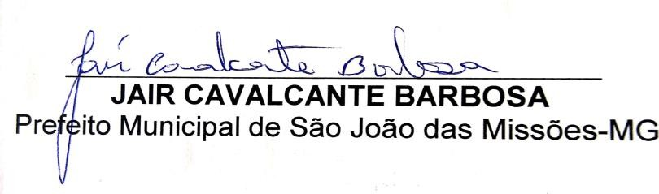
MISSÕES – MG, ao 29 de junho de 2021.

